Ingreso de Comprobantes Círculo Cerrado

Se utiliza en FCU y en NCU

Modulo Ventas

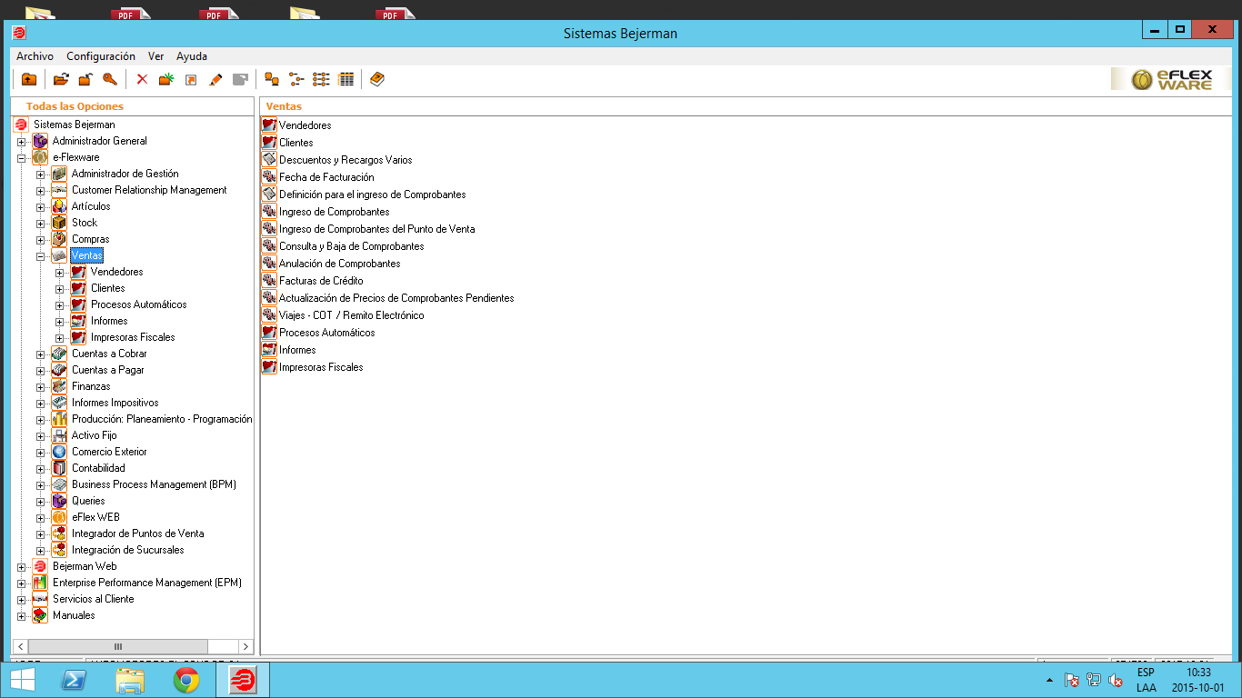

Opcion: Ingreso de Comprobantes.

Se despliega pantalla “Ingreso de Comprobante de Venta”

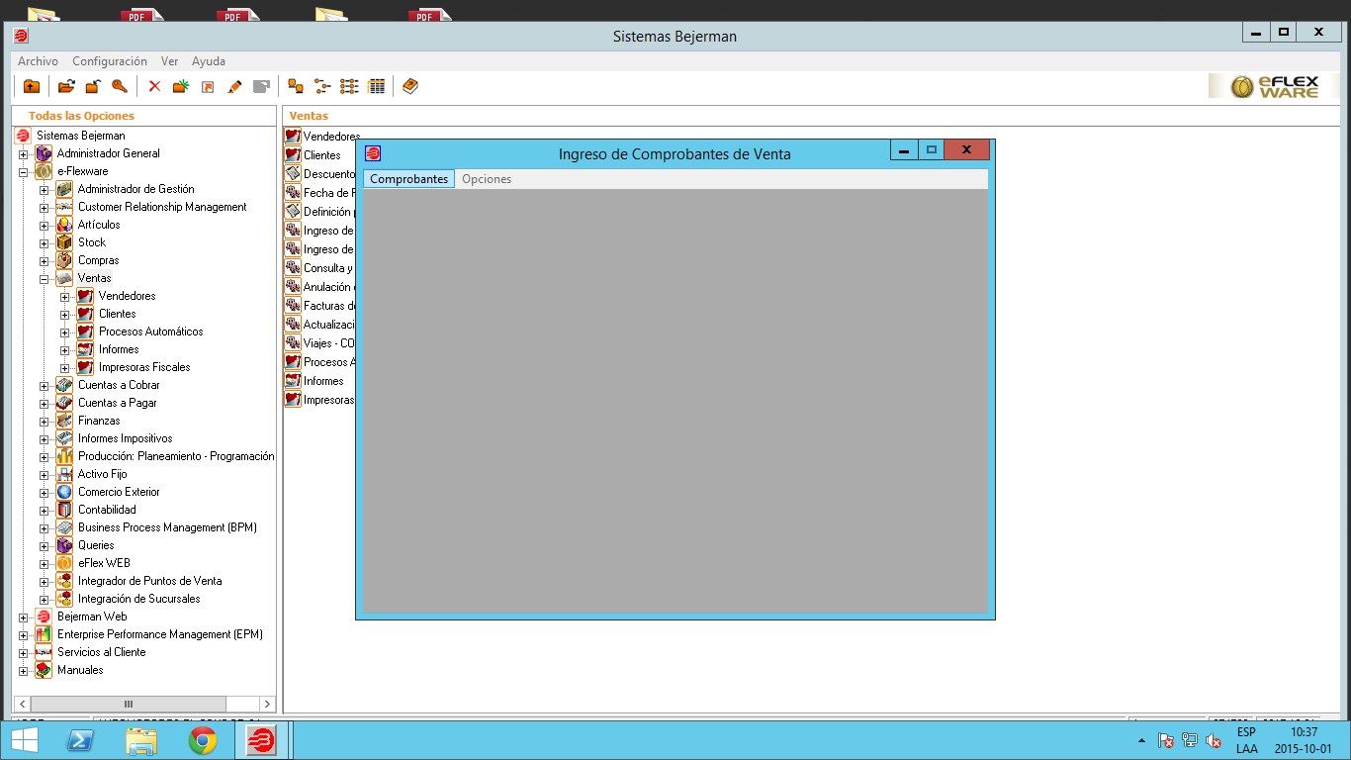

Dentro de la pantalla desplegada, Seleccionar el menú “Comprobantes”,

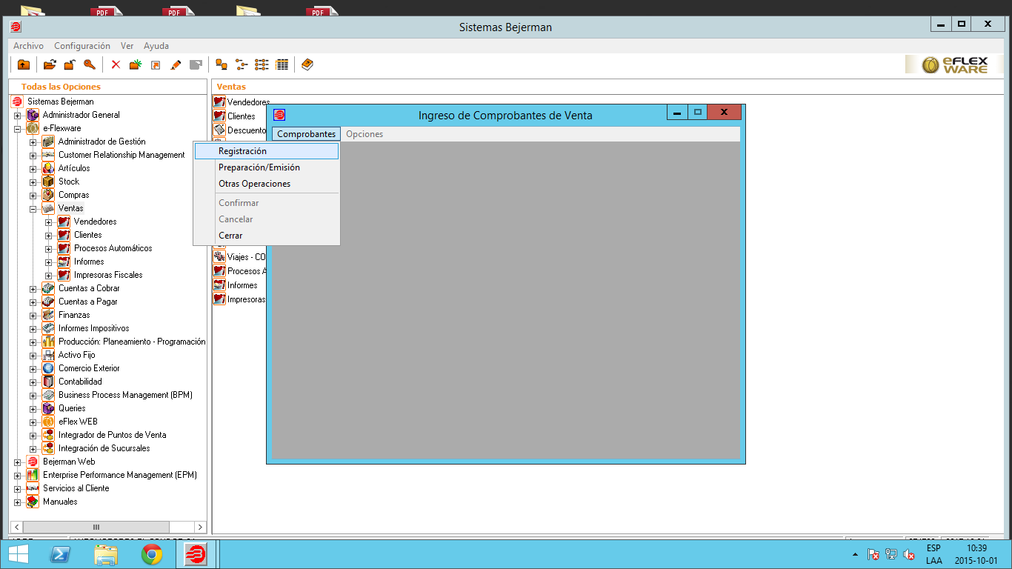

Seleccionar la opción “Registración”

Se despliega la ventana “Ingreso de Comprobante de Ventas”

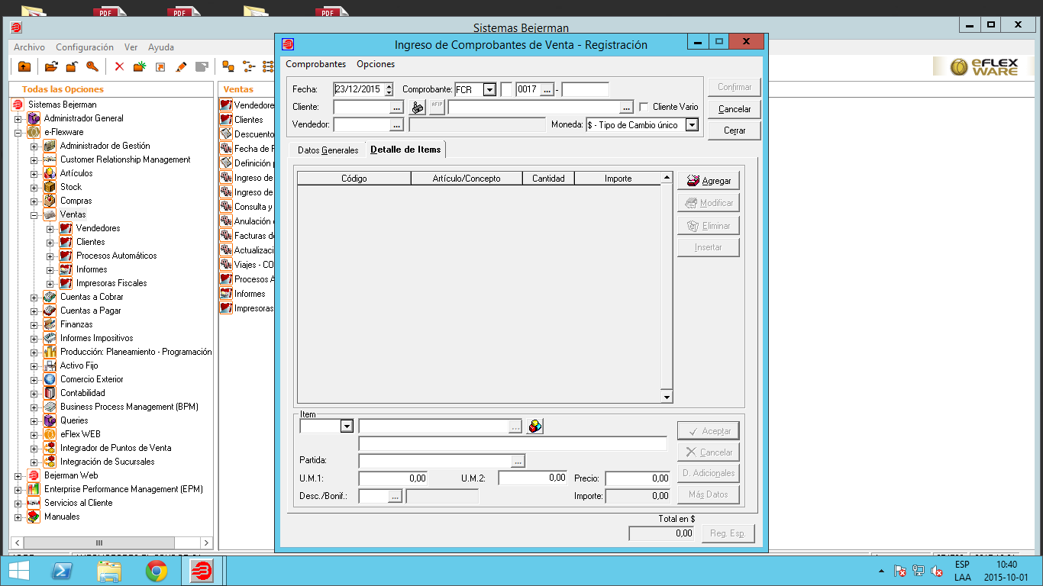

Seleccionar el tipo de comprobante FCU (Factura de Unidad) o NCU (Nota Crédito Unidad)

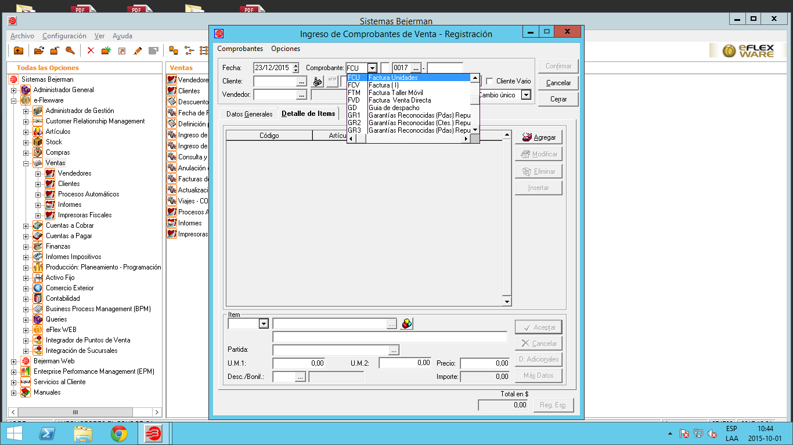

Ingresar Datos del comprobante

Letra, número de factura

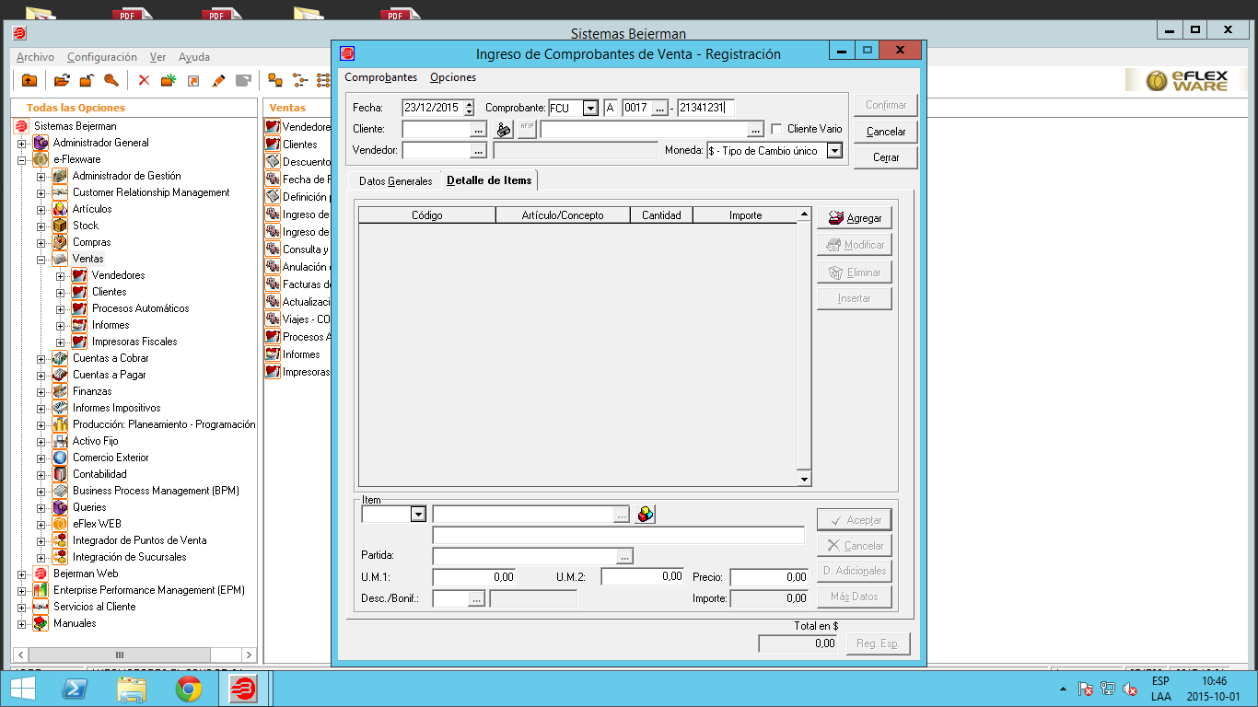

Seleccionar un Cliente

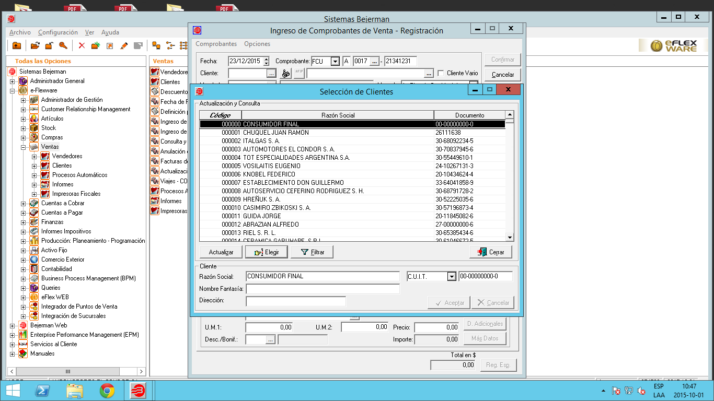

Cuando se selecciona el Cliente y se lo selecciono correctamente.

Ir a la pestaña “Datos Generales”

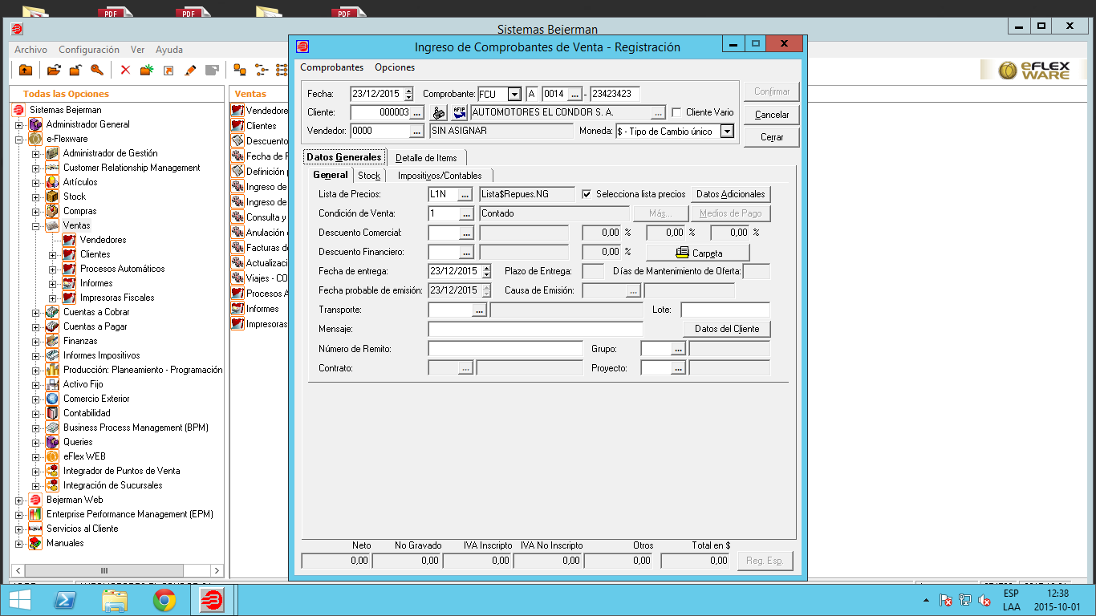

Se despliegan las solapas de la pestaña datos generales

El la primer solapa “general” ir al botón “datos Adicionales”

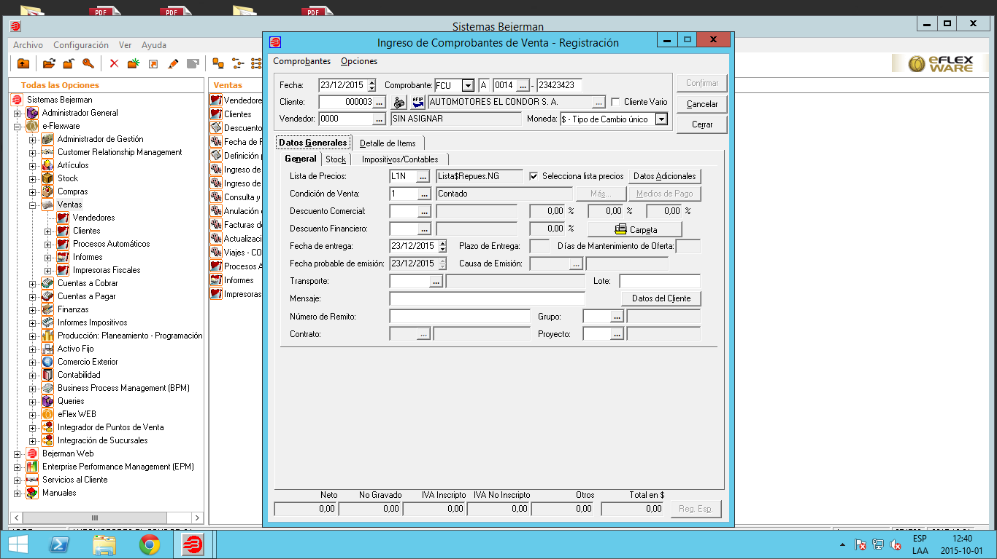

Al hacer Click en el botón “datos adicionales”, se desplegara una ventana

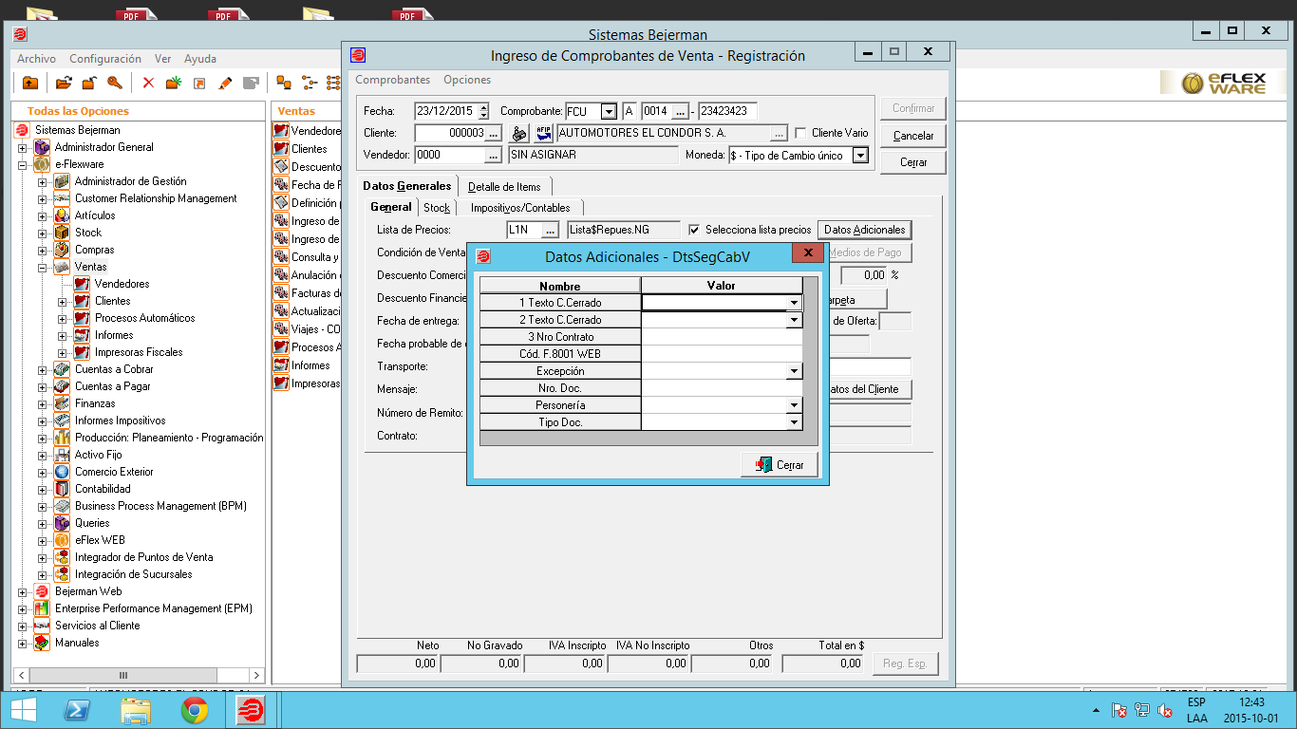

Los datos de esta ventana significan:

1. Texto C. Cerrado: despliega opciones “Por Cuenta y Orden del Circulo Cerrado” única opción por el momento
2. Texto C. Cerrado: despliega opciones “Contrato N°”, única opción por el momento,
3. N° Contrato : este dato debe de ingresarse en forma manual por el usuario